СОВЕТ народных депутатов

МАЛОГРИБАНОВСКОГО СЕЛЬСКОГО ПОСЕЛЕНИЯ

Грибановского МУНИЦИПАЛЬНОГО района

Воронежской области

Р Е Ш Е Н И Е

от 02.02. 2015 года № 279
с. Малая Грибановка

О внесении изменений и дополнений в генеральный план Малогрибановского сельского поселения Грибановского района Воронежской области

В соответствии Градостроительным кодексом Российской Федерации, Федеральным законом от 06.10.2003 г. № 131-ФЗ «Об общих принципах организации местного самоуправления в Российской Федерации», законом Воронежской области от 07.07.2006 г. № 61-ОЗ «О регулировании градостроительной деятельности в Воронежской области», Уставом Малогрибановского сельского поселения, на основании заключения о результатах публичных слушаний по проекту изменений генерального плана Малогрибановского сельского поселения, с учетом протокола публичных слушаний по проекту изменений генерального плана, Совет народных депутатов

РЕШИЛ:

1.Внести в генеральный план Малогрибановского сельского поселения Грибановского района Воронежской области, утвержденный решением Совета народных депутатов Малогрибановского сельского поселения от 13.04. 2012 г. № 133 «Об утверждении генерального плана Малогрибановского сельского поселения Грибановского района Воронежской области», следующие изменения и дополнения:
1.1. Таблицу 7 «Перечень мероприятий территориального планирования и этапы их реализации по обеспечению сельского поселения объектами массового отдыха, благоустройства и озеленения территории» пункта 2.7 раздела 2дополнить пунктом 1.3 следующего содержания:
1.3 | Устройство пляжа на участке с кадастровым номером 36:09:4305009:72 площадью 0,08 га | Первая очередь | Администрация СП
1.2.Раздел 2 «МЕРОПРИЯТИЯ ПО ТЕРРИТОРИАЛЬНОМУ ПЛАНИРОВАНИЮ СЕЛЬСКОГО ПОСЕЛЕНИЯ» дополнить пунктом 2.11 следующего содержания:
«2.11. Предложения по развитию сельскохозяйственного и промышленного производства, созданию условий для развития малого и среднего предпринимательства.

№ п/п | Наименование мероприятия | Сроки реализации
5 | Размещение многофункциональной зоны придорожного сервиса на двух земельных участках. Участок №1 с кадастровым номером 36:09:4305009:71 площадью 6 га и участок №2 36:09:4305016:90 площадью 3.7 га.  Перевод этих земельных участков из земель сельскохозяйственного назначения в категорию земель промышленности, энергетики, транспорта, связи, радиовещания, телевидения, информатики, земли для обеспечения космической деятельности, земли обороны, безопасности и земель иного специального назначения. | Первая очередь

1.3. Схему с отображением зон планируемого размещения объектов капитального строительства местного значения, являющуюся приложением к Решению, заменить картой с отображением зон планируемого размещения объектов капитального строительства местного значения:

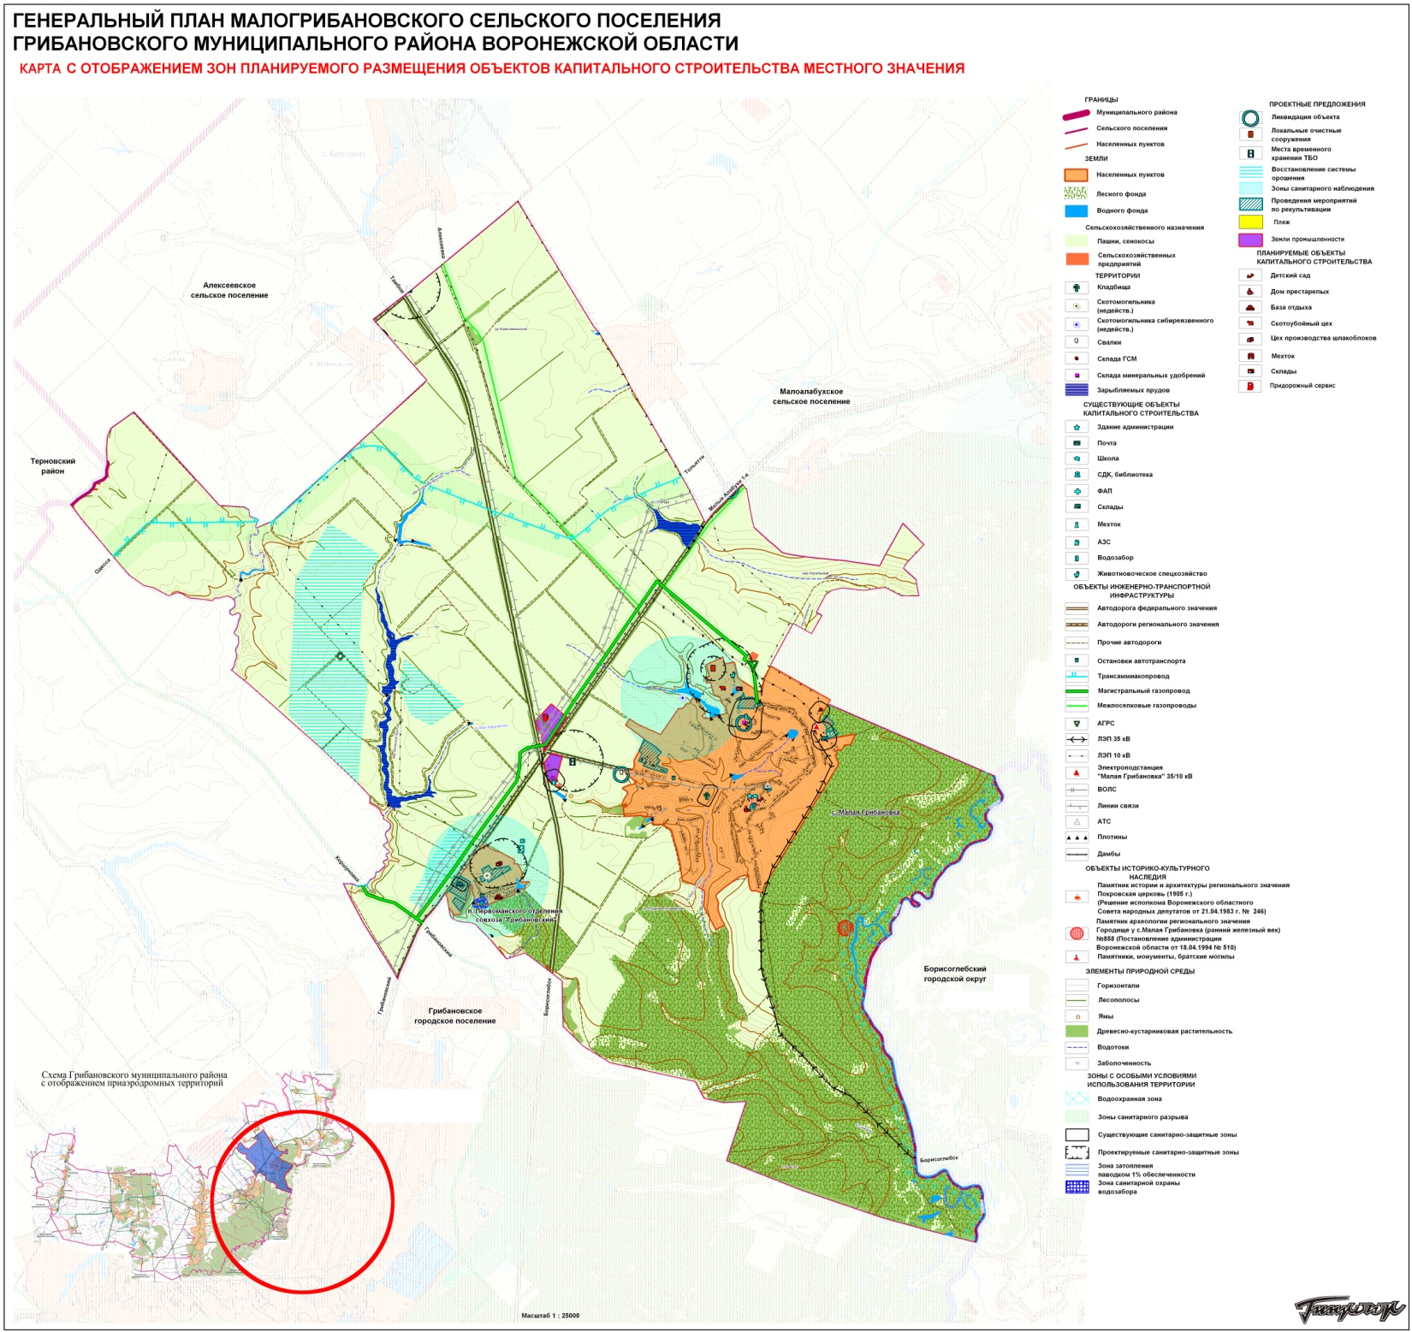

2. Обнародовать настоящее решение и разместить на официальном сайте сельского поселения в сети интернет.
3. Настоящее решение вступает в силу со дня официального обнародования.

Глава сельского поселения Л.А.Мельникова

